ИНВЕСТИЦИОННЫЙ ПАСПОРТ
Осиповичского района

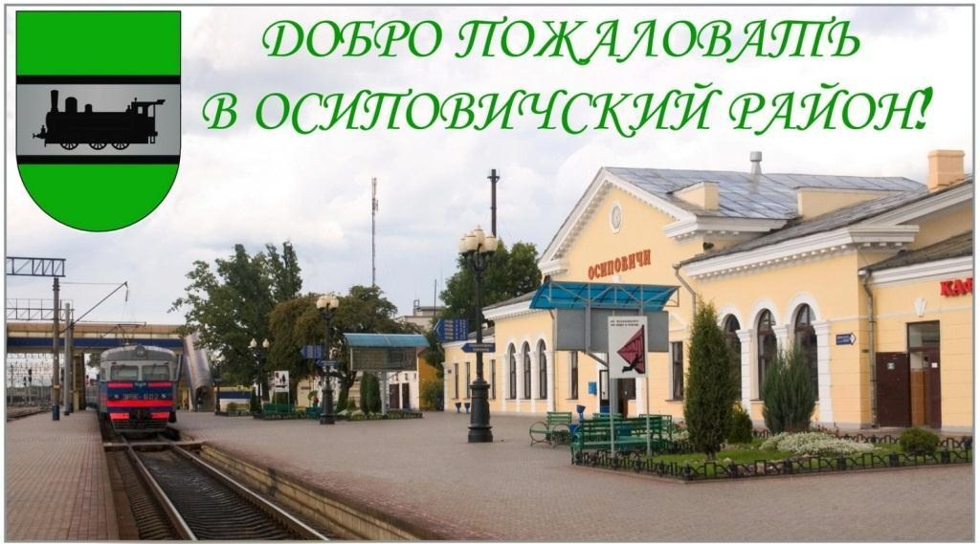

Уважаемые инвесторы!

Осиповичский районный исполнительный комитет приглашает вас познакомиться с Осиповичским районом как перспективной инвестиционной площадкой, разносторонней по направлениям вложения инвестиций и благоприятной по инвестиционному климату.
Привлечение инвестиций в экономику района связано с удобным географическим положением, функционированием крупного промышленного комплекса, развитой сетью транспортной инфраструктуры, характеристикой и состоянием природных ресурсов.
Осиповичский район расположен в юго-западной части Могилевской области, в 160 км от города Могилева и в 100 км от города Минска и имеет выгодное экономико-географическое положение с благоприятным рельефом и умеренно-континентальным климатом.
Значимость географического положения района обусловлена пересечением на территории района крупнейших транспортных коридоров, возможностью развития комплексного обслуживания грузопотоков в автомобильном и железнодорожном сообщении посредством создания транспортно-логистических центров.
На территории района размещены крупнейшие в республике производства грузового железнодорожного транспорта, мягких кровельных материалов, стеклотары и синтетических моющих средств.
Динамичное развитие экономики района определяет и развитие социальной сферы, повышение уровня жизни населения, что создает предпосылки для направления инвестиций в создание торговых и торгово-развлекательных объектов, баз отдыха и гостиничных комплексов.
К основным природным ресурсам Осиповичского района, которые могут служить базой для развития социально-экономического потенциала, относятся земельные, лесные, водные, минеральные, рекреационные. Лес занимает 60 процентов площади района, разведаны две скважины минеральной воды различной минерализации, что создает условия для инвесторов по организации соответствующих производств.
Предлагаем вашему рассмотрению инвестиционный паспорт района и приглашаем посетить Осиповичский район для предметного обсуждения инвестиционных предложений. Готовы оказать всестороннее содействие в реализации ваших планов.
С уважением
Председатель районного
исполнительного комитета
Константин Александрович Жигуцкий

- Справочно-информационный материал
об Осиповичском районе

История
Осиповичский район образован 17 июля 1924 года.
О заселении его территории древними людьми свидетельствуют многие древние стоянки, могильники, курганы, сохранившиеся около деревень Брицаловичи, Буда, Большая Горожа, Голынка, Красное, Лапичи, Липень, Лука, Моисеевичи, Новосёлки, Орча, Радутичи, Свислочь, Слопище, Смык, Устиж, рабочего посёлка Елизово.
В эпоху Киевской Руси территория Осиповичского района входила в состав Свислочского княжества, о котором впервые упоминается в ГалицкоВолынской и Ипатьевской летописях, датированных 1256 г.
В XIV в. Свислочское княжество вошло в состав Великого княжества Литовского.
На территории района имеются памятники культуры каменного и бронзового веков, эпохи Киевской Руси. Крупнейший археологический памятник – замчище в деревне Свислочь.
Центр района – город Осиповичи, расположен на левом берегу реки Синяя (приток р.Свислочь), у автомобильной дороги Минск Гомель, в узле железных дорог Минск – Гомель, Могилёв – Барановичи. Датой основания города считается 17 ноября 1872 года, когда здесь, в глуши Минской губернии, среди лесов и болот, была построена станция
Либаво-Роменской железной дороги с пятью деревянными домами для обслуживающего персонала. Своё название она получила от расположенной в двух километрах деревни Осиповичи.
В 1889 году возле станции был построен лесопильный завод, а спустя пять лет здесь уже было 2 лесопилки, мельница и несколько жилых домов.
В окрестных лесах велась заготовка древесины, из которой изготавливались мачты, корабельный дубовый брус, разные сорта клёпки, имевшие большой спрос на зарубежных рынках.
В первый период своего существования город рос очень быстро. Если в 1904 г. в Осиповичах насчитывалось 150 зданий и проживало 1178 жителей, то в 1913 г. – 246 дворов и 1244 жителя. В это время уже работали школа для детей железнодорожников и церковно-приходская школа, почтовотелеграфное отделение. Промышленность состояла из паровозного депо, шпалопропиточного и двух лесопильных заводов, двух мельниц, сукновальни, смолокуренного завода, шерстобитной мастерской, пиворазливочного завода и ряда мелких кузнечных, бондарных, колбасных, торговых и прочих заведений.
Станция Осиповичи в 1890 г. занимала на Либаво - Роменской дороге третье место по грузообороту после Руденска и Березины, а когда в середине 1896 г.
была проведена узкоколейка Осиповичи-Дараганово, она стала второй.

Географическая характеристика
Осиповичский район - один из живописнейших уголков Беларуси. Расположен в центральной части Республики Беларусь (в соседнем Пуховичском районе находится географический центр страны), в югозападной части Могилевской области в пределах Центрально-Березинской равнины, в 160 км от города Могилева и в 100 км от города Минска. На севере и западе он граничит с Березинским, Червенским, Пуховичским и Стародорожским районами Минской области, на юго-западе и юге с Бобруйским и Глусским, на востоке — с Кличевским районами Могилевской области. Осиповичский район занимает площадь 1,95 тыс. км².
На территории района пересекаются крупнейшие транспортные коридоры. Через район проходят железные дороги «Минск—Гомель» (с ответвлением на Гродянку) и «Могилёв—Барановичи», а также автотрасса «Минск— Гомель».
На 01.01.2014 г. численность населения составляет 49195 человек, в том числе в городе – 31487 человек, в рабочих поселках – 3277 человек, в сельской местности – 14431 человек.
Район включает 156 населенных пунктов, в том числе районный центр – город Осиповичи, 2 рабочих посёлка (Елизово и Татарка) и 153 сельских населённых пункта в 10 сельсоветах.
60% района занимает лес, 29 – сельхозугодья, 2% - водоёмы, 2% - болота.
На территории района протекает 20 рек, в том числе 3 крупные: Березина, Свислочь и Птичь. Общая протяженность речной сети составляет 351 километр. На реке Свислочь создано обширное водохранилище (1307,7га), работают гидроэлектростанция и рыбхоз «Свислочь». Самое крупное озеро – «Лочинское», его площадь – 55,5 га.
Богат Осиповичский край и природными ресурсами. На территории района 144 месторождения торфа общей площадью 33,3 тыс. га. Имеются месторождения строительных песков, глины, сапропеля.
На территории района имеются 2 памятника природы республиканского значения: «Брицаловичский дуб - гигант» (возраст - 190 лет, высота - 38 м., диаметр - 1,3 м), «Октябрьский дуб-великан» (возраст около 250 лет, высота 37 м, диаметр 1,3 м), а также 4 заказника и 3 памятника природы местного значения.

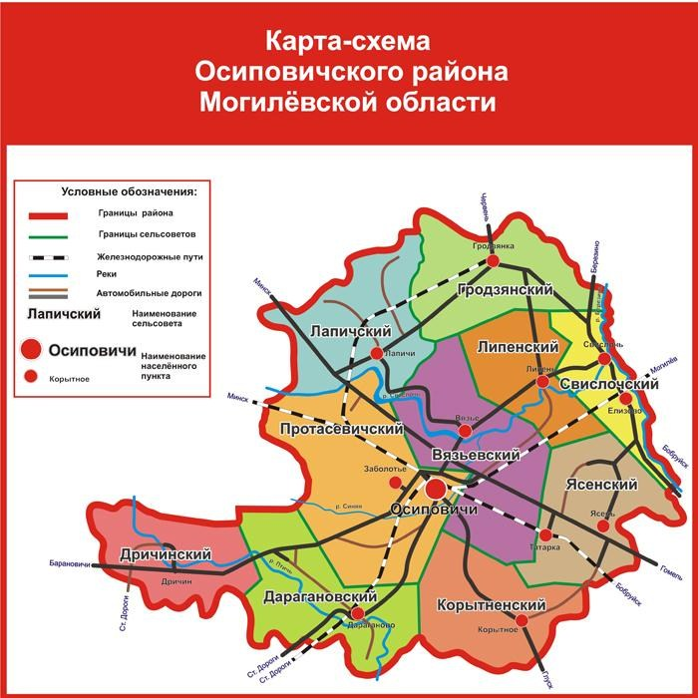

2. Экономический потенциал

Экономический потенциал района представлен крупным промышленным комплексом, железнодорожным узлом, развитой сетью организаций торговли и бытового обслуживания, строительными и сельскохозяйственными организациями, субъектами предпринимательства.

Промышленность
В промышленный сектор экономики входят 10 предприятий: ОАО «Осиповичский завод автомобильных агрегатов», филиал «Елизово» ОАО «Гродненский стеклозавод», ИООО «Кровельный завод ТехноНИКОЛЬ», филиал «Осиповичский завод железобетонных конструкций» ОАО «Дорстроймонтажтрест», ИПУП «Парфюмерно-косметическая фабрика «Сонца», ОАО «Осиповичский хлебозавод», ЗАО «Осиповичский завод транспортного машиностроения», Осиповичское УКП ЖКХ, Осиповичское ДУКПП «Водоканал». ООО «Белга-Пром».

Открытое акционерное общество «Осиповичский завод автомобильных агрегатов»

Вышестоящая организация: Министерство промышленности Республики Беларусь.
Основные виды производимой продукции: детали, узлы и комплектующие к автомобильной и сельскохозяйственной технике из алюминиевого литья, стеклопластика, литьевых пластмасс, пенополиуретана, дицикло-пентадиеновых смол.
Механосборочное производство: сиденья пассажирские городского и междугороднего типов, сиденье водительское. Товары народного потребления –спортивные лодки: байдарки, каноэ, лодки для академической гребли; гребные стеклопластиковые лодки и водные велосипеды; баскетбольное оборудование, стадионные сиденья, спортивные трибуны.
Производственные мощности включают в себя различные группы технологического оборудования, необходимого для процесса производства: металлорежущее (станки), кузнечно-прессовое (пресса, ножницы, трубогибы, термопластавтоматы и т.п.), литейное (оборудование для производства алюминиевого литья), сварочное, термическое (термические и электропечи), оборудование для металлопокрытий и покраски (окрасочные камеры), так же прочее: швейное, деревообрабатывающее и т.д.

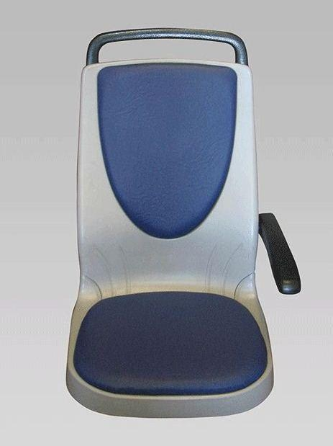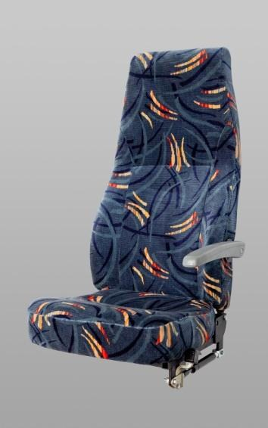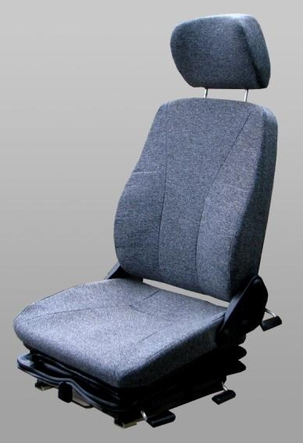

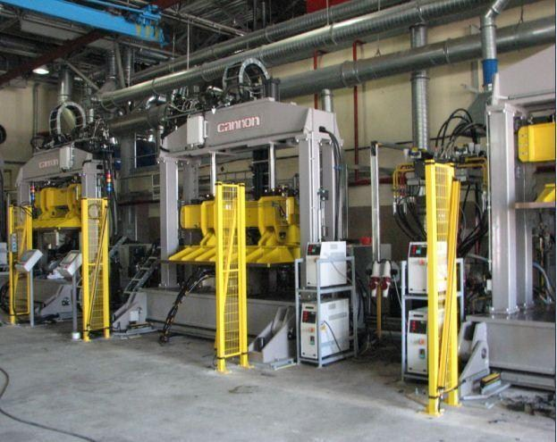

Филиал «Елизово» ОАО «Гродненский стеклозавод»

Вышестоящая организация: ОАО «Гродненский стеклозавод»

Основные виды производимой продукции: тара стеклянная для консервной, ликероводочной, пивной промышленности .

Производственные мощности:
банка стеклянная в 0,5л. исчислении – 325366 тыс.шт. в год бутылка стеклянная – 107180 тыс.шт.в год

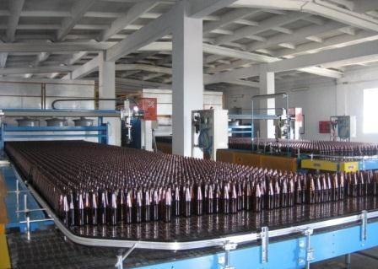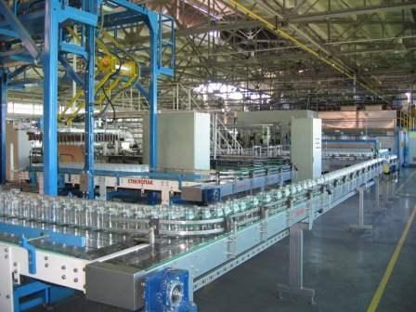

Филиал «Осиповичский завод железобетонных конструкций» ОАО «ДОРСТРОЙМОНТАЖТРЕСТ»
Вышестоящая организация: ОАО «Дорстроймонтажтрест», Министерство транспорта и коммуникаций.
Основные виды производимой продукции: железобетон для промышленного и гражданского строительства (плитка и бортовой камень, плиты пустотного настила, фундаментные блоки, ленточные фундаменты, колонны, сваи, кольца колодцев, панели забора, плоские плиты для железнодорожных переездов, бортовые стенки и плиты платформ, плиты безбалластного мостового полотна, балки пешеходных и железнодорожных мостов, шпалы, лотки теплотрасс), сухие строительные смеси под торговой маркой TEKA-mix, металлоконструкции, тепловая энергия.

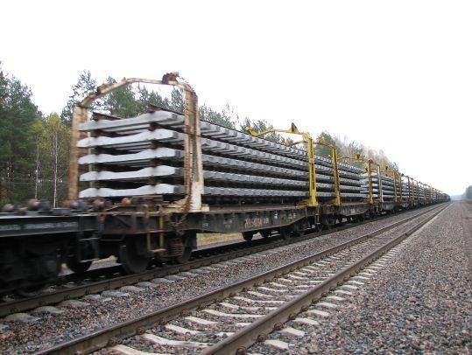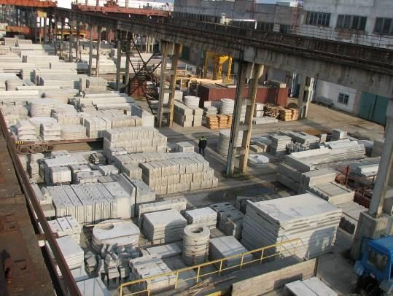

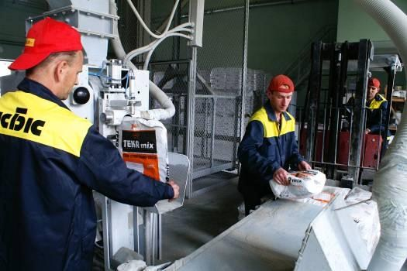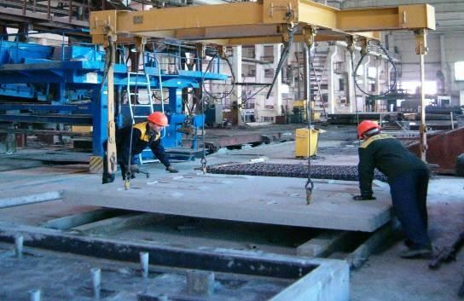

Иностранное производственное унитарное предприятие "Парфюмерно-косметическая фабрика "Сонца"

Основные виды производимой продукции:
- Средства для стирки (сухие и жидкие моющие средства, кондиционеры для белья)
- Средства для мытья посуды
- Специальные средства (для уборки дома, пятновыводитель, отбеливатель, антикальк)
- Средства для уборки дома (универсальные средства)
- Средства личной гигиены (шампуни, бальзамы для волос, гели для душа, жидкое мыло, кремы и лосьоны
Производственные мощности:
50 тысяч тонн в год – производство сухих синтетических моющих средств (стиральные порошки, отбеливатели, пятновыводители, средства против
накипи и пр.)
24 тысячи тонн в год – производство жидких моющих средств и средств личной гигиены.
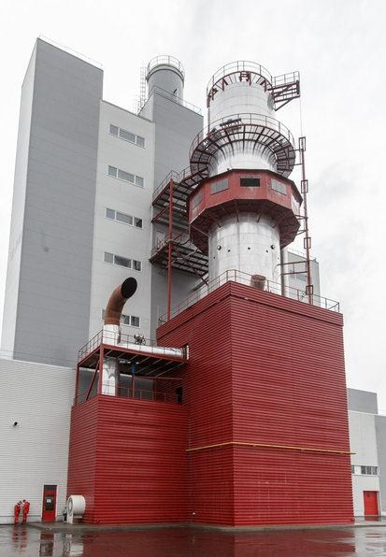

Открытое акционерное общество «Осиповичский хлебозавод»

Вышестоящая организация: комитет по сельскому хозяйству и продовольствию Могилевского облисполкома.
Основные виды производимой продукции: хлебобулочные и кондитерские изделия, мука экструзионная, заменитель цельного молока, заварка комплексная «Колосок», производство хлебного кваса.

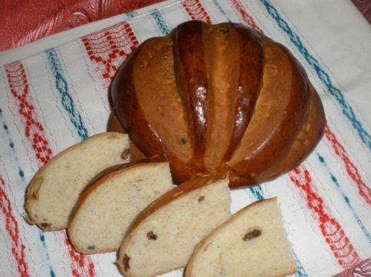

Иностранное общество с ограниченной ответственностью «Кровельный завод ТехноНИКОЛЬ»

Основные виды производимой продукции: наплавляемые рулонные кровельные материалы, рубероид, холодные и горячие битумные мастики.

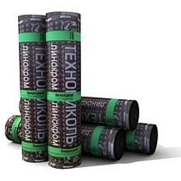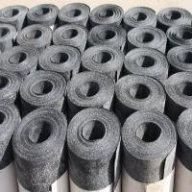

Закрытое акционерное общество «Осиповичский завод транспортного машиностроения»

Вышестоящая организация: Могилевское отделение Белорусской железной дороги
Основные виды производимой продукции:
- вагоны-цистерны для перевозки нефтеналивных грузов
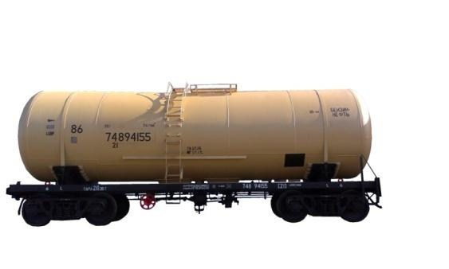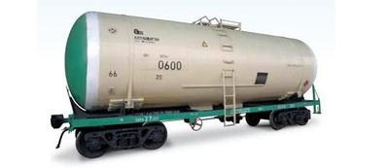

- вагоны-платформы для перевозки техники, грузов, не требующих зашиты от атмосферных осадков и крупнотоннажных контейнеров.
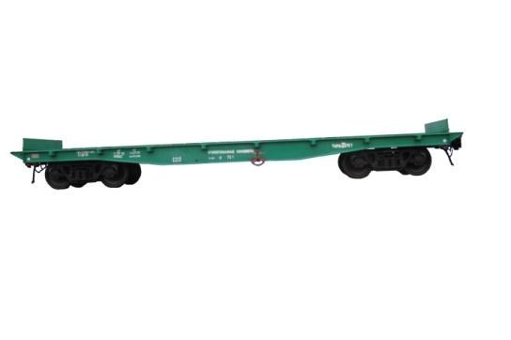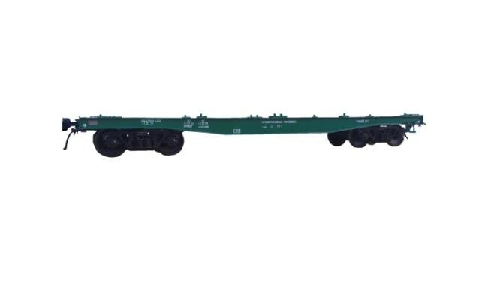
- танк-контейнеры для транспортировки автомобильным, железнодорожным и морским транспортом наливных грузов и сжиженных углеводородных газов.

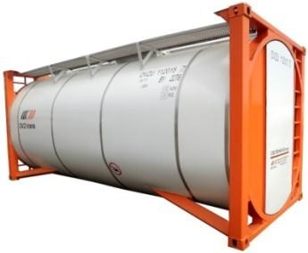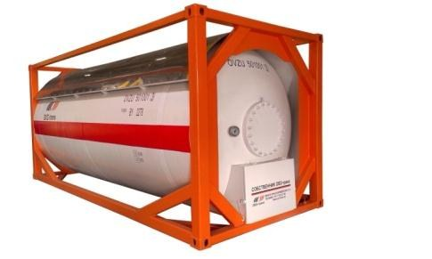

Производственные мощности:
Завод оснащен современными станками и оборудованием известных мировых производителей: «FRONIUS» Австрия, «SATO», «SCHLICK» Германия,
«HACO» Бельгия, «AMADA» Франция, «FACCIN» Италия.

Производственные мощности завода составляют:
2500 шт. вагонов-цистерн, 2000 шт. танк-контейнеров в год.

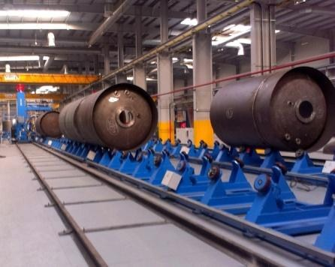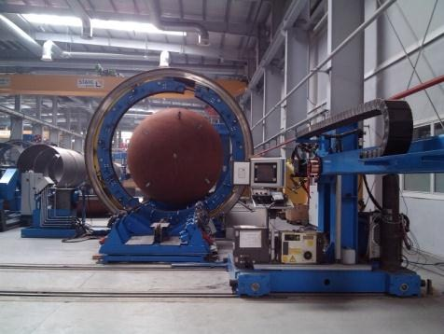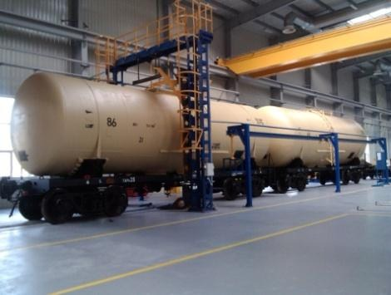

Сельское хозяйство
Сельское хозяйство Осиповичского района специализируется на мясомолочном животноводстве с развитым растениеводством (выращивание зерновых культур, сахарной свеклы, маслосемян рапса). В агропромышленный комплекс Осиповичского района входят девять сельскохозяйственных производственных кооперативов, филиал «Белшинаагро» ОАО «Белшина», а также предприятия, обслуживающие сельское хозяйство: ОАО «Осиповичирайагропромтехснаб», ОАО ПМК №95 «Водстрой», районная ветеринарная станция, филиал РУСПП по племенному делу «Могилевское госплемпредприятие» по Осиповичскому району. Площадь сельскохозяйственных угодий составляет 47299 га, в том числе пашня – 21546 га.
В сельскохозяйственных организациях Осиповичского района насчитывается 24 тысячи голов крупного рогатого скота, в том числе 7,4 тысячи голов коров.

Торговля, бытовое обслуживание.
Торговую сеть района представляют розничные предприятия, ведомственная сеть предприятий и организаций района и области, субъекты хозяйствования малого и среднего бизнеса.
На территории района функционирует 192 магазина и 5 торговых центров, 80 предприятий общественного питания на 4370 посадочных мест, 87 объектов бытового обслуживания, 2 рынка.

Малый бизнес
Малый бизнес района по состоянию на 1 января 2014 года включал в себя 253 малых и микроорганизаций и 809 индивидуальных предпринимателей.
За 2013 год зарегистрировано 65 новых малх предприятий.
В общем количестве субъектов малого предпринимательства, зарегистрированных на территории района, в сфере производства занято 13 процентов, в сфере торговли и общественного питания - 70 процентов, в других отраслях -17 процентов.
Всего за 2013 год малым бизнесом сформировано 17,2 процента поступлений в бюджет.

3. Социальная характеристика

Образование
Сеть учреждений образования района включает 22 учреждения общего среднего образования, 21 учреждение дошкольного образования.
Функционирует УО «Осиповичский государственный профессиональнотехнический колледж».
В районе действуют учреждения дополнительного образования детей и молодежи: ГУДО «Осиповичский районный центр творчества детей и молодежи», ГУДО «Осиповичский районный центр туризма и краеведения», ГУДО «Осиповичский районный центр физической подготовки»; специального образования: ГУО «Осиповичский районный центр коррекционно-развивающего обучения и реабилитации», УО «Осиповичская государственная специальная общеобразовательная школа-интернат для детей с нарушением функций опорно-двигательного аппарата». Функционируют: ГУСУ «Осиповичская районная детско-юношеская спортивная школа», ГУ «Осиповичский районный физкультурно-спортивный клуб «Олимпия», ГУ «Физкультурно-спортивный футбольный клуб «Осиповичи», ГУ «Баскетбольный клуб «Свислочь», 2 оздоровительных лагеря.
Для защиты прав несовершеннолетних сирот и детей, оказавшихся в экстремальной жизненной ситуации, действует ГУО «Социальнопедагогический центр Осиповичского района», 4 детских дома семейного типа.

Культура
В сфере культуры района функционируют 30 клубных учреждений, 33 библиотеки, музей, кинотеатр, 10 детских школ искусств с 12 филиалами. Культурное обслуживание жителей отдаленных и малонаселенных населенных пунктов района обеспечивают библиобус, автоклуб и передвижной видеокомплекс. На территории города имеется 1 ведомственное клубное учреждение.
При культурно-досуговых учреждениях действует 298 клубных формирований различных направлений с количеством участников 3,6 тысяч человек. В том числе 172 коллектива самодеятельного народного творчества. Почетное звание «народный» и «образцовый» в районе 33 коллектива художественной самодеятельности района.
Ежегодно клубными учреждениями для жителей района проводится более 7,5 тысячи культурно-массовых мероприятий.
Доступ к эталонной правовой информации через публичные центры правовой информации обеспечен в центральной районной библиотеке, Елизовской поселковой библиотеке, Корытнянской и Лапичской, Липеньской сельской библиотеках.

4. Финансовый сектор

Банки
В районе осуществляют деятельность структурные подразделения ОАО «АСБ Беларусбанк», ОАО «Белагропромбанк», ОАО «БПС-Сбербанк», ОАО «Белгазпромбанк», ОАО «Приорбанк», ЗАО «Идеябанк», МТБанк, ЗАО «Дельтабанк». Налоговая система
Уплата налоговых платежей осуществляется в соответствии с Налоговым кодексом Республики Беларусь (особенная часть) от 29.12.2009 № 71-3.
В целях стимулирования предпринимательской деятельности на территории средних, малых городских поселений и сельской местности
7 мая 2012 г. Президентом Республики Беларусь подписан Декрет № 6 «О стимулировании предпринимательской деятельности на территории средних, малых городских поселений, сельской местности» (далее – Декрет), который вступил в силу с 1 июля 2012 года.
Декрет предоставляет ряд льгот по налогообложению коммерческим организациям Республики Беларусь, индивидуальным предпринимателям, зарегистрированным в Республике Беларусь с местом нахождения (жительства) на территории средних, малых городских поселений, сельской местности, в том числе в Осиповичском районе и осуществляющим деятельность по производству товаров (выполнению работ, оказанию услуг). В течение 7 календарных лет со дня государственной регистрации такие плательщики вправе не исчислять и не уплачивать:
- налог на прибыль (коммерческие организации) и подоходный налог с физических лиц (индивидуальные предприниматели) соответственно в отношении прибыли и доходов, полученных от реализации товаров (работ, услуг) собственного производства. Для целей настоящего Декрета под реализацией товаров (работ, услуг) собственного производства применительно к коммерческим организациям, индивидуальным предпринимателям понимается реализация товаров (работ, услуг) собственного производства в период действия сертификата продукции собственного производства (сертификата работ и услуг собственного производства), выданного в установленном законодательством порядке коммерческим организациям, индивидуальным предпринимателям, осуществляющим их реализацию.
-освобождаются от уплаты государственной пошлины за выдачу специального разрешения (лицензии) на осуществление юридическими и физическими лицами отдельных видов деятельности (в том числе связанной со специфическими товарами (работами, услугами), внесение в такое специальное разрешение (лицензию) изменений и (или) дополнений, продление срока его (ее) действия;
-налог на недвижимость. Льгота предоставляется в квартале, если в непосредственно предшествовавшем ему квартале коммерческой организацией, индивидуальным предпринимателем, осуществлялась реализация товаров (работ, услуг) собственного производства, на которую есть сертификат товаров, работ, услуг собственного производства. При этом к указанным работам (услугам) не относится предоставление имущества в аренду (финансовую аренду (лизинг), иное возмездное и безвозмездное пользование;
Декрет предоставляет право на освобождение от ввозных таможенных пошлин на товары, ввозимые на территорию Республики Беларусь в качестве неденежного вклада в уставный фонд коммерческих организаций, с даты изготовления которых прошло не более пяти лет и классифицируемые по отдельным позициям согласно единой Товарной номенклатуре внешнеэкономической деятельности Таможенного союза.
В настоящее время применяются следующие режимы налогообложения:

Торговля
Вид налогов, сборов, платежей | Ставки по общему порядку
1. Уплачиваемые из выручки от реализации:
НДС начисленный | Расчетная ставка НДС
2. Уплачиваемые из прибыли (доходов):
2.1. Налог на недвижимость | 2% от остаточной стоимости, стоимости отраженной по данным бух.  учета с учетом повышающих коэффициентов
2.2. Налог на прибыль | 18% от налогооблагаемой прибыли
3. Налоги и сборы, относимые на себестоимость товаров,работ, услуг)
3.1. Отчисления в Фонд социальной | 35% фонда оплаты труда

защиты населения (взносы на социальное страхование)
3.2Налог на землю |  |  | В зависимости от кадастровой оценки земель по ставкам, установленным Налоговым кодексом Республики Беларусь
4. Налог при упрощенной системе налогообложения
 |  |  | для осуществляющих розничную торговлю и не уплачивающих налог на добавленную стоимость организаций с численностью работников в среднем за период с начала года по отчетный период включительно не более 15 человек и индивидуальных предпринимателей, валовая выручка которых нарастающим итогом с начала года составляет не более 4100000000 белорусских рублей, ставка налога при упрощенной системе устанавливается в размере три (3) процента в отношении выручки от реализации в розничной торговле приобретенных товаров.
 |  |  | 3% с выручки для плательщиков уплачивающих НДС
 |  |  | 5% с выручки для плательщиков не уплачивающих НДС
 | Производство, услуги, работы
 | Вид налогов, сборов, платежей | Ставки по общему порядку |  | Ставки для субъектов  хозяйствования  зар гистрированных в Осиповичах | Ставки с учетом норм утвержденных Декретом №6 от  07.05.2012
 | 1. Уплачиваемые из выручки от реализации:
 | 1.1. Акцизы (вино) | (твердые (специфические) ставки) и процентные (адвалорные) ставки) - установлены Нало овым кодексом Ре публики  Беларусь (Особенная часть) от  29.12.2 09 №71-З (с  изменениями и дополнениями)
 | 1.2. НДС начисленный | 20% от оборотов по реализации (основная)
10% - по утверждаемому перечню товаров, при реализации производимой на территории
Республики Беларусь продукции растениеводства
(за исключением цветоводства, выращивания декоративных растений), дикорастущих ягод, орехов и иных плодов, грибов, другой дикорастущей продукции, пчеловодства, животноводства (за исключением производства
пушнины) и рыбоводства

 |  | 0% - при экспорте товаров и услуг
 | 2. Уплачиваемые из прибыли (доходов):
 | 2.1. Налог на недвижимость | 2% от остаточной стоимости и стоимости, отраженной по данным бухгалтерского учета с учетом повышающих  коэффициентов |  |  | - не исчисляют и не уплачивают (в течение  се и календарных лет со дня государственной
 |  |  |  |  | регистрации при условии осуществления деятельности)
 | 2.2. Налог на прибыль | 18% от налогооблагаемой  прибыли |  |  | - не исчисляют не уплачивают (в течение семи календарных лет  со дня государственной регистрации при наличии сертификата товаров,(работ, услуг) собственного производства.)
 | 3.Налоги и сборы, относимые на себестоимость товаров, работ, услуг:
 | 3.1. Отчисления в Фонд социальной защиты населения (взносы на социальное страхование) | 35% фонда оплаты труда
 | 3.2 Налог на землю | В зависимости от кадастровой оценки земель по ставкам, установленным Налоговым  кодексом Республики  Беларусь
 | 4. Налог при упрощенной системе налогообложения
 |  | 5% от выручки без уплаты НДС или 3% от выручки с  уплатой НДС, |  | 5% от выручки без уплаты НДС или 3% от выручки с  уплатой НДС,
 | Госпошлина за выдачу лицензии | Ставки установлены статьей 250 Налогового кодекса  Республики Беларусь |  |  | освобождаются от уплаты в течение семи календарных  лет со дня государственной регистрации
 | Госпошлина за внесение изменений и дополнений в лицензию | Ставки установлены статьей 250 Налогового кодекса  Республики Беларусь |  |  | освобождаются от уплаты в течение семи календарных  лет со дня государственной регистрации

5.Инженерная инфраструктура района

Теплоснабжение
Централизованное теплоснабжение района в настоящее время осуществляется от 6 ведомственных котельных и 37 котельных УКП ЖКХ.
Наиболее крупными из них тепловой мощностью более 10 Гкал/час являются:
Котельная филиала «Осиповичский» ОАО «Бабушкина крынка» тепловой мощностью 24 Гкал/час обеспечивает потребность комбината в технологическом паре, а также снабжает тепловой энергией близлежащий жилищный фонд. Основным видом топлива для котлов является природный газ, резервным – топочный мазут.
Котельная завода железобетонных конструкций тепловой мощностью 18 Гкал/час снабжает тепловой энергией завод ЖБК, близлежащие железнодорожные организации и жилищный фонд.. Основным видом топлива для котлов является природный газ, резервным – топочный мазут. Бобруйские тепловые сети (Мини-ТЭЦ тепловой мощностью 242 Гкал/час, предназначена для работы на местных видах топлива и на природном газу). Котельная снабжает тепловой энергией большую часть капитальной застройки северной части города и нового микрорайона по ул.Черняховского, а также несколько промышленных предприятий.
Остальные 3 котельные единичной мощностью от 3 до 10 Гкал/час: котельная комбината хлебопродуктов (природный газ и местные виды топлива), котельная локомотивного депо (природный газ), котельная ДРСУ № 199 (природный газ и местные виды топлива) обеспечивают тепловой энергией собственные организации и близлежащий жилищный фонд.
На балансе УКП ЖКХ состоят 37 котельных, суммарной мощностью 89,6 Гкал/час. Из них – 4 котельных на природном газу, 28 котельных на местных видах топлива, 5 котельных совмещенных (природный газ и местные виды топлива). Котельные УКП ЖКХ обеспечивают тепловой энергией жилищный фонд и объекты социально-культурного назначения - коммунальный сектор. Водоснабжение
Водоснабжение в Осиповичском районе осуществляется из подземных источников бассейна реки Свислочь.
Обслуживанием систем водоснабжения занимается Осиповичское ДУКПП «Водоканал». Население и предприятия города и района обеспечиваются водой из артезианских скважин. Также предприятия ОАО «ОЗАА», ИООО «Кровельный завод ТехноНИКОЛЬ» и ОРТС БТС получают воду не только из подземных источников, но и для производственных нужд используют воду из поверхностного источника реки Свислочь. На балансе предприятия 88 артезианских скважин, средняя сложившаяся глубина эксплуатационных скважин – 109 метров.
В Осиповичском районе протяженность водопроводных сетей составляет 258,3 километра, канализационных сетей – 131,6 километров. Имеются городские очистные сооружения мощностью 25,8 тысяч метров кубических сточных вод в сутки, 25 канализационных насосных станций.

Газоснабжение
Газоснабжение Осиповичского района осуществляется от ГРС (газораспределительная станция) Осиповичи, Жорновка, Ясень, Елизово получающих природный газ по магистральным газопроводам «ТоржокДолина» и «Торжок-Минск-Ивацевичи».
По состоянию на 1 января 2014 года протяженность сетей природного газа по району составляет 333,7 километров. Газифицированы природным газом 8 агрогородков, 35 предприятий и организаций, 14 588 квартир и индивидуальных жилых домов. Уровень газификации природным газом Осиповичского района составляет 56,9 процентов.

Электроснабжение
Электроснабжение потребителей района осуществляется от трансформаторных подстанций: 220/110/35/10 кВ «Осиповичи», «Лапичи», «Октябрьская», «Горожа», «Татарка», «Малая Грава», «Цель», «Гродзянка», «Корытное», «Дараганово», «Красное», «Знаменка», «ОГЭС», «Вязье». На территории г.Осиповичи и Осиповичского района проходят линии электропередач напряжением 10 кВ в количестве 60 штук протяженностью 648,7 километров и кабельные линии 10 кВ протяженностью 153,3 километра.
На территории города и района расположены 495 понижающие трансформаторные подстанции мощностью 96 995 кВА.
Для электроснабжения бытовых потребителей имеются линии 0,4 кВ протяженностью 732,8 километров, из них в городе – 148,8 километров.

6.Ресурсно-сырьевой потенциал

Климат
Территория Осиповичского района принадлежит ко второй агроклиматической зоне. Средняя сумма активных температур выше 10^{о}С составляет 2200 – 2400 ^{о}С и в зависимости от года может колебаться от 1600 до 2800^{о}С. Осадков в среднем выпадает от 500 до 650 м. За теплый период с апреля до октября количество осадков составляет 350 – 450 мм. Вегетационный период начинается с 10 – 15 апреля и завершается 20 – 25 октября. Территория Осиповичского района является умеренно увлажненной. Осиповичский район, как и вся территория Республики Беларусь, относится к зоне с умеренно-континентальным, неустойчиво влажным климатом.

Геологическое строение. Инженерно-геологические условия
В тектоническом отношении Осиповичский район приурочен к южной части Центральноберезинской равнины.
Под антропогеновыми отложениями повсеместно залегают породы верхней юры и третичного периода. Состав подстилающих пород обусловлен воздействием ледника сожского оледенения.
С поверхности залегают породы сожского горизонта, которые представлены флювиогляциальными надморенными отложениями, которые представлены песком мелким серым, а также желто-серым, суглинком моренным связным. Залегают они с поверхности или под почвенно-растительным грунтом, их мощность до 2 м;
Ниже сожских залегают породы третичной системы. Они представлены суглинками рыхлыми, связными и моренными глинами. Встречаются они с глубины от 7,0 – 9,0 м в юго-восточной части района и до 12 и более м на севере. Пробуренными скважинами данные отложения пройдены не были.

Ресурсы подземных вод
Водоносные горизонты способны обеспечить потребности района в пресных подземных водах, как на данный момент, так и на будущее развитие: - верховодка во флювиогляциальном песке на кровле моренных отложений (глубина 0,4-0,5 м, абсолютные отметки 160,05-160,55 м);
- воды спорадического распространения (глубина 6,2 м) - в маломощных прослоях песка в моренном грунте (абсолютная отметка 141,99м);
- подземные воды в меловых отложениях, приуроченные к прослоям песка крупного и микро- и макротрещинам, вскрыты на глубине 10,5 - 11,5 м. Обладают напором в 5,5 – 7,5 м. Пьезометрический уровень устанавливается на абсолютных отметках 155,95 – 164,09 м.

Ресурсы поверхностных вод
Осиповичский район относится к Верхнеднепровскому гидрологическому району, согласно гидрологическому районированию Республики Беларусь и имеет довольно густую гидрографическую сеть.
Основная река - Березина, течет в восточной части района с севера на юг. С северо-запада на юго-восток район пересекает река Свислочь, на западе и юго – западе района протекает река Птичь. Всего по территории района протекает 15 малых рек, а также ручьи. Имеется разветвленная сеть мелиоративных каналов.
На территории района имеются 10 водоемов, из которых 4 естественных- оз. Дикое, оз. Страшное, оз. Глушное, оз. Лочинское и 6 искусственных, наиболее крупное из которых Осиповичское водохранилище, расположенное в пойме реки Свислочь от д. Лапичи до д. Вязье. Имеется много не обособленных стариц рек, наиболее крупные них которых расположены на р. Березина – «Притерпский старик» и «Лаважи».

Рельеф и геоморфологические особенности
Район находится в пределах субгоризонтальной поверхности моренной равнины сожского оледенения. Рельеф преимущественно пологоволнистый с общим уклоном в восточном направлении к долине р. Свислочь. Поверхность имеет платообразный характер с небольшим количеством изометрических или вытянутых положительных и отрицательных форм. Среди положительных форм рельефа преобладают невысокие холмы. В целом, в регионе преобладают открытые формы рельефа.

Почвы
В районе получили развитие различные почвообразовательные процессы, в результате которых образовались дерново-подзолистые, дерновые заболоченные с разной степенью выраженности болотного процесса почвы: - дерново-подзолистые автоморфные на моренных супесях, подстилаемых моренными суглинками или песками;
- дерново-подзолистые
глееватые и глеевые на моренных и водно-ледниковых суглинках и супесях;
- дерновые глееватые и глеевые на суглинках, супесях и песках.

Полезные ископаемые
На территории Осиповичского района представлены месторождения общераспостраненнх полезных ископаемых – торфа песков, глин, подземных вод и минеральных вод. Месторождения торфов расположены в южной и юго – западной частях Осиповичского района. Известное месторождение минеральных вод находится в д. Свислочь в пользовании ЧУП «Детский санаторий «Свислочь». Растительный мир
Территория Осиповичского района относится к южной части таежной лесной зоны, на территории района произрастают смешанные леса, занимая около 55% территории. Лесная растительность Осиповичского района распределена в зависимости от бонитета почв, на которых она произрастает. На наиболее богатых лесных почвах, представленных умеренно и избыточно увлажненными суглинистыми и супесчаными почвами представлены мягколиственные древесные породы – осина, береза, ольха черная. На богатых почвах южнее д. Гродзянка на умеренно увлаженных суглинистых почвах произрастает граб. На более бедных почвах произрастают хвойные породы – сосна, ель. Наиболее распространенными видами леса являются сосновые зеленомошно-черничные леса в сочетании с кустарничководолгомошными и бородавчатоберезовые зеленомошно-черничные леса в сочетании с кустарничково-долгомошными. В поймах рек Свислочь и Березина представлены произрастают твердолиственные породы – дуб и ясень.
На территории Кричевского района расположены 3 организации, ведущие лесное хозяйство – ГОЛХУ «Осиповичский опытный лесхоз», ГЛХУ «Жорновская экспериментальная лесная база Института леса Национальной академии наук Республики Беларусь» и Осиповичское военное лесничество ГЛХУ «Крупский военный лесхоз».

7.Туристические ресурсы района

Осиповичское водохранилище и гидроэлектростанция

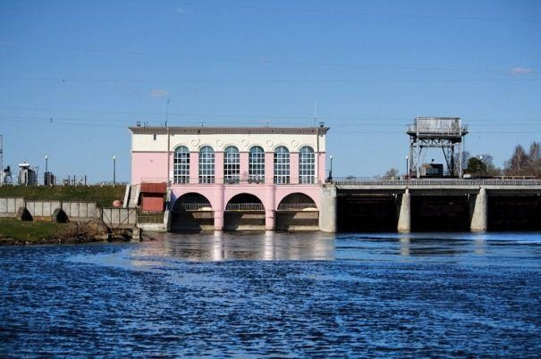
В агрогородке Вязье полюбуетесь на красоту Осиповичского водохранилища, посетите с ознакомительной экскурсией крупнейшую ГЭС в Республике Беларусь.
Она начала работать в 1953 году. Её обслуживают 14 человек. Когда-то предполагалось, что ГЭС будет обслуживать именно город, но энергия станции главным образом направляется в сельскую местность.

Крупнейший археологический памятник района – замчище в деревне Свислочь (ХII - XIV)

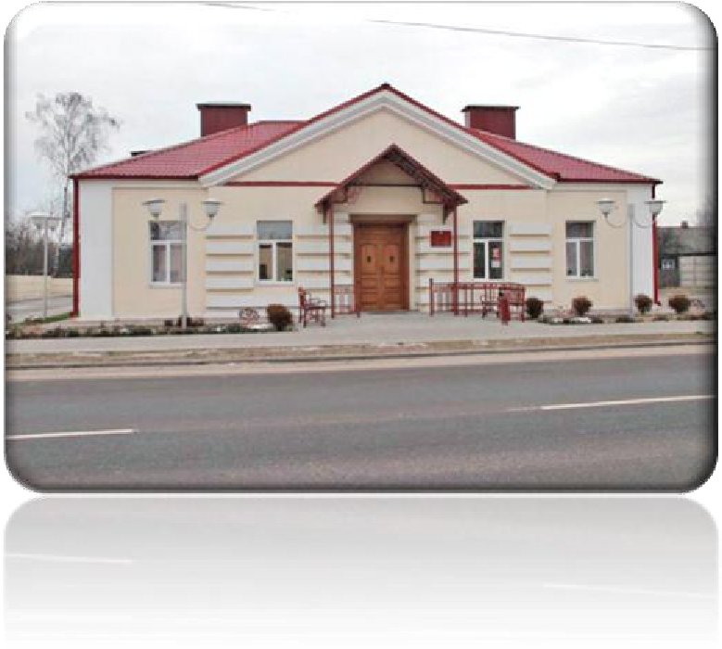
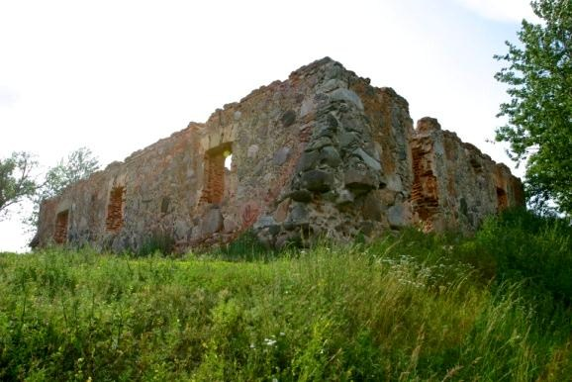
Свислочское княжество занимало выгодное географическое положение. Здесь протекали крупные реки Свислочь, Березина, Птичь, по которым в древности проходил водный путь.
Дружина князя по нему контролировала движение товаров. Центром Свислочского княжества являлся город Свислочь. Впервые княжество упоминается в Ипатьевской и Галицко-Волынской летописях в 1256 году.
Основным источником знаний о раннем периоде развития Свислочской земли являются археологические раскопки. Благодаря им известно, что строительство замка началось в ХI веке. Ряд исследователей предполагает, что здесь проходила южная граница Полоцкого княжества.

Осиповичский районный историкокраеведческий музей

Одним из самых молодых в Беларуси является историко-краеведческий музей города Осиповичи. Решение о его основании было принято в конце января 1999 года. Сейчас фонды музея насчитывают почти 6 тысяч экспонатов.
Два выставочных зала посвящены
творчеству В.И. Стрельмашонка – Народного художника Беларуси. Здесь представлены 37 живописных полотен и более 20 графических работ мастера.
В музее собраны материалы, рассказывающие о славной истории и традициях города. Особое место занимают экспонаты, посвященные военному прошлому. Здесь выставлена коллекция стрелкового оружия. Интересно осмотреть предметы снаряжения и экипировки бойцов Красной Армии времен гражданской войны и первых лет Второй мировой войны.

Проща

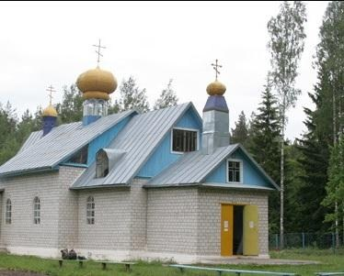
В урочище Проща располагается животворный источник. Существует поверье, что в ХVII в. из деревни Корытное в великий христианский праздник шли два слепых старца. Легли отдохнуть, а когда проснулись
— сбились с пути. Самостоятельно выбраться из леса они не смогли. Пали старцы на колени и стали молиться, зажурчала вода. Слепые наклонились к ручейку чтобы напиться и умыть лицо, и прозрели от воды источника. Увидели старцы, что на берёзе висит икона Божьей Матери. Тогда решили построить церковь там, где была найдена икона.

Субъекты агроэкотуризма Осиповичского района
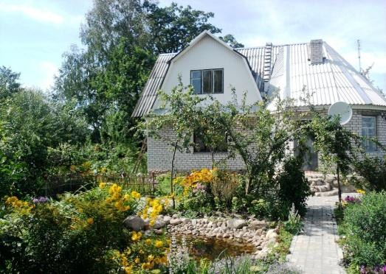
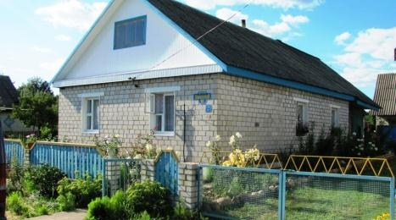
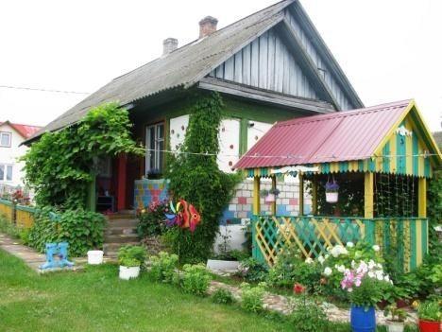
Прекрасный способ вдохнуть полной грудью чистейший воздух и попробовать вкуснейшие национальные блюда - это сельский отдых в Беларуси.
Одним из приоритетных видов туризма в районе является агроэкотуризм, который способствует развитию и возрождению белорусской деревни.
В настоящее время в районе зарегистрировано 20 субъектов агроэкотуризма, из них 10 – регулярно принимают туристов.

8.Инвестиционный потенциал

На территории района продолжается реализация начатых ранее инвестиционных проектов.
СЗАО «Осиповичский вагоностроительный завод» реализует крупный инвестиционный проект «Организация производства и ремонта грузового железнодорожного транспорта, а также танк – контейнеров». Сроки реализации проекта – 2009-2018 годы, планируемая сумма инвестиций -
167,14 млн. долларов. После завершения реализации проекта на предприятии ежегодно планируется выпускать до 2 тысяч танк - контейнеров, 2,5 тысячи грузовых вагонов, а также ремонтировать около 2 тысяч вагонов. Продукция предприятия востребована на внутреннем и внешнем рынке.
Вторым крупным проектом является организация производства синтетических моющих средств и товаров бытовой химии с объемом выпуска до 50 тыс. тонн сухих моющих средств и 24 тыс. тонн жидких моющих средств совместным закрытым акционерным обществом «Парфюмернокосметическая фабрика «Сонца». Сроки реализации проекта – 2009-2016 годы.
Созданное на территории района иностранное закрытое акционерное общество «Инновационные технологии транспорта» реализует инвестиционный проект по строительству завода по производству штампосварных тележек для грузового подвижного состава колеи 1435 мм. Сроки реализации проекта – 2012 -2014 годы.
Общество с ограниченной ответственностью «ЭКОАРК» реализует инвестиционный проект «Организация производства топливных гранул (пеллет) из торфа и добычи торфа месторождения «Корытнянщина» в Осиповичском районе Могилевской области».
Заключены инвестиционные договоры: с ОАО «Газпром трансгаз Беларусь» - по реализации инвестиционного проекта «Строительство туристического комплекса в Осиповичском районе Могилевской области», с ЗАО «Алтимед» - по реализации инвестиционного проекта «Модернизация производства ЗАО «Алтимед» в г. Осиповичи», с ООО «ЕВРОТОРГ» - по реализации инвестиционного проекта «Строительство супермаркета в г.Осиповичи в районе пересечения улиц Черняховского и Крыловича».
Привлечено прямых иностранных инвестиций на чистой основе (без учета задолженности прямому инвестору за работы, товары, услуги) за 20112013 годы в сумме 49,6 млн. долларов.
За 2008-2013 годы в экономику района инвестировано 5,4 трлн. рублей инвестиций. Объемы инвестиций в основной капитал, привлеченных в экономику района в указанном периоде, отражены на слайде (в млрд.
рублей).

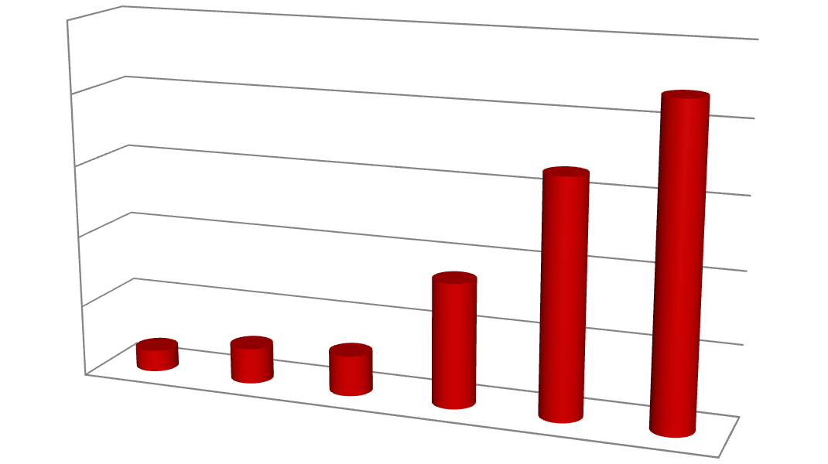

0
500
1000
1500
2000
2500
2008
2009
2010
2011
2012
2013
149,9

249,3

282,5

872,6

1650,6

2196,6

Правовое регулирование инвестиционной деятельности

- Гражданский кодекс Республики Беларусь.
- Инвестиционный Кодекс Республики Беларусь.
- Кодекс Республики Беларусь о земле.
- Кодекс Республики Беларусь о недрах.
- Указ Президента Республики Беларусь от 27 декабря 2007 г. N 667 "Об изъятии и предоставлении земельных участков".
6.Указ Президента Республики Беларусь 6.08.2009 г. № 413 "О предоставлении физическим и юридическим лицам полномочий на представление интересов Республики Беларусь по вопросам привлечения инвестиций в Республику Беларусь"
7.Декрет Президента Республики Беларусь № 10 от 6 августа 2009 г. «О создании дополнительных условий для инвестиционной деятельности в Республике Беларусь».
- Декрет Президента Республики Беларусь № 6 от 7 мая 2012 г. «О стимулировании предпринимательской деятельности на территории средних, малых городских поселений, сельской местности».
- Указ Президента РБ от 20 мая 2013г. №229 «О некоторых мерах по стимулированию реализации инновационных проектов» 10. Постановление Совета Министров Республики Беларусь от 06.08.2011г. № 1058 «О мерах по реализации Декрета Президента Республики Беларусь от 6 июня 2011 г. № 4».
11. Постановление Совета Министров Республики Беларусь от 06.11. 2009 г. № 1448 «Об утверждении Положения о порядке предоставления физическим и юридическим лицам полномочий на представление интересов Республики
Беларусь по вопросам привлечения инвестиций в Республику Беларусь»

Приоритетные направления привлечения инвестиций в Осиповичском районе:

Инвестиционное предложение | Инвестиционная площадка
Строительство производственного, логистического объекта в г. Осиповичи, в районе ул. Козловской | Участок площадью 20 га расположен в непосредственной близости к железной дороге, на расстоянии 300-500 метров расположены инженерные сети, участок находится на территории города с развитым промышленным комплексом и железнодорожным узлом. Есть перспектива расширения границ участка.
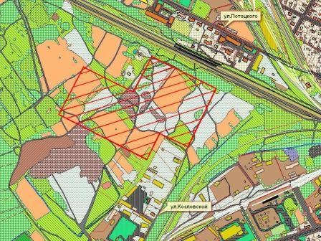
Инвестиционное предложение |  | Инвестиционная площадка
Строительство торговоразвлекательного, торгового объекта г.Осиповичи, ул.Сумченко  (вблизи автозаправочной станции) |  | Участок площадью 1 га расположен на въезде в город, вдоль дороги Р-72 и на расстоянии  1,5 км от дороги М-5 МинскГомель на территории перспективного развития города. На расстоянии 300-400м инженерные сети.
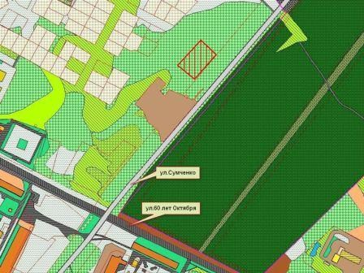

Инвестиционное предложение |  | Инвестиционная площадка
Строительство объекта обслуживанию  автомобильного транспорта г.Осиповичи по ул.Чапаева | по в | Участок площадью 0,3га расположен в непосредственной близости к 4 гаражным массивам (1,2 тыс. гаражей), удобные подъездные дороги с твердым покрытием, инженерные сети на расстоянии 30100 метров.
 | 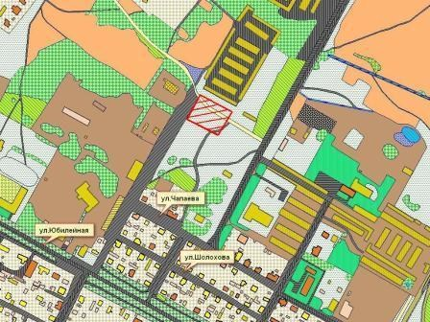

Инвестиционное предложение | Инвестиционная площадка
Строительство производственного объекта, Осиповичский район, вблизи с.н.п.Лапичи | Участок площадью 6 га расположен в 400 метрах от железнодорожной ветки Осиповичи – Гродянка, в 2,5 км от дороги М-5 Минск-Гомель,на территории бывшего военного городка, сети водо- и газоснабжения примыкают к участку. Есть перспектива расширения границ участка.
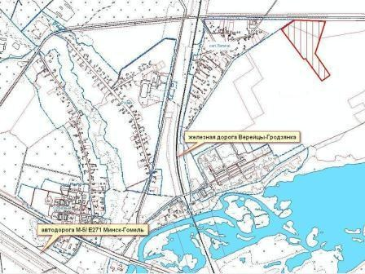

Инвестиционное предложение | Инвестиционная площадка
Строительство торгового объекта в г.Осиповичи, пересечение улиц Черняховского и  Крыловича | Участок площадью 0,75га расположен в перспективно развивающемся районе многоэтажной жилой застройки города с планируемой численностью жителей около 5 тыс. человек, на пересечении двух общегородских улиц. На расстоянии 30-80 метров – все инженерные сети.
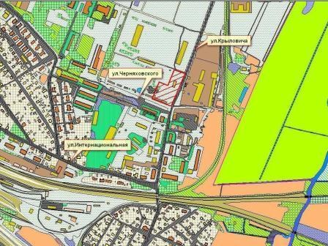

Инвестиционное предложение | Инвестиционная площадка
Строительство объекта торгового, административного назначения в г.Осиповичи, ул. Сумченко,84 | Участок площадью 0,3 га  расположен вдоль центральной улицы города Осиповичи - Сумченко, на расстоянии 50-150 метров расположены инженерные сети. Участок находится в микрорайоне №2 многоэтажной жилой застройки города.
